1、档案架40组具体参数：
名称 | 图片 | 数量 | 详细参数
档案架 | 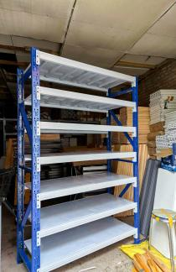 | 40组 | 长200cm、宽70cm、高200cm  7层板、平均受力、每层承重280公斤，钢制材质，坚固耐用，重型货架，加粗加厚承重更稳固。  横梁壁厚: 0.8mm  板子厚度: 0.5mm  立柱厚度: 0.8mm  颜色：图片颜色  含安装、运输、普通发票

2、档案架21组具体参数：
名称 | 图片 | 数量 | 详细参数
档案架 |  | 21组 | 长200cm、宽40cm、高250cm  7层板、平均受力、每层承重200斤  横梁壁厚：0.6mm  板子厚度：0.3mm  立柱厚度：0.6mm  颜色：图片颜色  含安装、运输、普通发票

3、档案架10组具体参数：
名称 | 图片 | 数量 | 详细参数
档案架 | 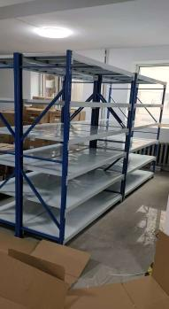 | 10组 | 长150cm、宽40cm、高250cm  6层板、平均受力、每层承重300斤  横梁壁厚：0.8mm  板子厚度：0.5mm  立柱厚度：0.8mm  颜色：图片颜色  含安装、运输、普通发票

